HOJA DE TRABAJO
NOMBRE ._______________________________________________________ CURSO:__________
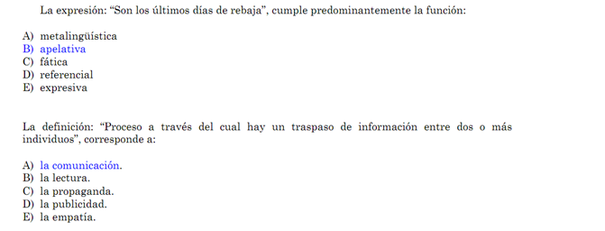
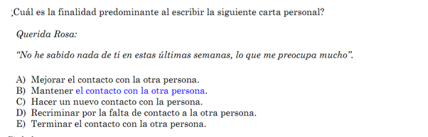
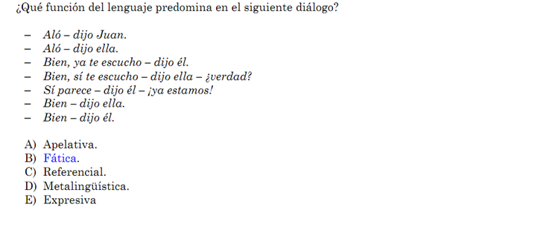

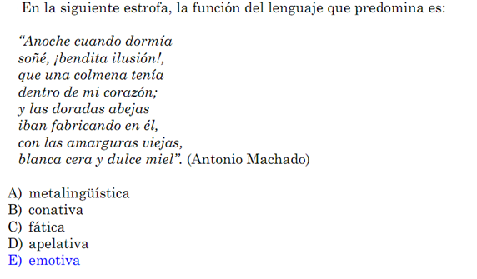
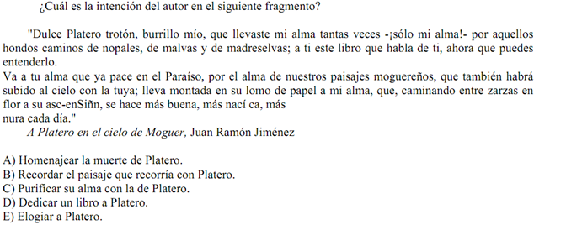
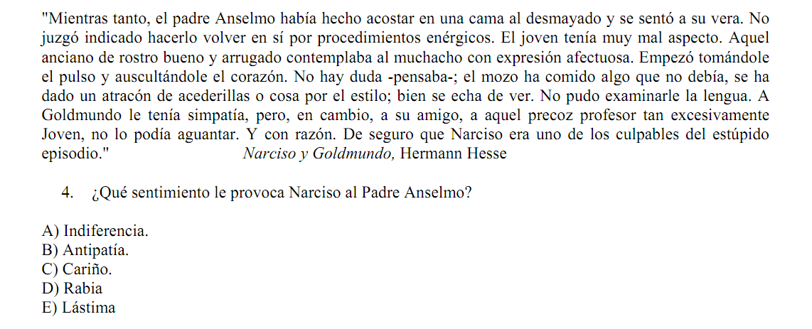
Responde las siguientes preguntas . No olvides la redacción y ortografía.
1.-¿ Para qué sirven las funciones del lenguaje?
______________________________________________________________________________________
_____________________________________________________________________________________

2.-Nombra las funciones del Lenguaje.
_______________________________________________________________________________________

3.-¿ En que consiste la Función apelativa del Lenguaje ?.Escribe un ejemplo.
______________________________________________________________________________________
_____________________________________________________________________________________-

4.-¿ Qué es la Función Conativa ?. Escribe un ejemplo

___________________________________________________________________________________________

